
Муниципальное бюджетное
общеобразователноеучреждение
＂Амгино-Олекминская средняя общеобразовательная школа＂
Олекминского района
Республики Саха (Якутия)

Саха Өрөспүүбүлүкэтин
Өлүөхүмэ оройуонун
＂Өлүөхүмэ Амматын уопсай
үөрэхтээҺин орто оскуолата＂
Муниципальнай үбүнэн хааччыллар
үөрэхтээһиҥҥэ тэрилтэтэ

с .Олекминское

Аналитическая справка по итогам самообследования

На основании приказа 02-09/ от 29 января 2021 года « Об участии ОУ Олекминского района РС(Я) в реализации федерального проекта «500+»
Организация методической поддержки 3000 выявленным общеобразовательным организациям, имеющим низкие образовательные результаты обучающихся не менее чем из 84 субъектов РФ» Программа поддержки ШНОР в 2021-2022 годах;
Проведены в МБОУ « Амгино- Олекминская СОШ» следующие диагностики :
1.Выявления дефицита обучающихся в освоении разделов ООП основного общего образования;
2.Выявление, анализ пробелов и причин по каждому предмету;
3.Диагностика личностных особенностей обучающихся и факторов влияющих на образовательные результаты;
4.Выявление дефицита системы педагогического обеспечения качества образовательных результатов и мнений педагогов об организации управленческих условий;
5. Диагностика дефицитов организационно-управленческих условий обеспечения качества образования;
6. Анализ причин, приводящих к низкой образовательной деятельности обучающихся.
1.Выявления дефицита обучающихся в освоении разделов ООП основного общего образования;
Процент выполнения программного материала за 2019-2020 уч.год
предметы | 1-4 классы |  | 5-9 классы |  | 10-11 классы |  | Причины отставания
русский язык | 544 /544 | 100% | 748/728 | 97,3% | 136/138 | 101% | б/лист учителя
литература | 510/509 | 99,8% | 442/422 | 95,5% | 204/201 | 98,5% | б/лист учителя
английский язык | 204/204 | 100% | 510/502 | 98,4% | 204/204 | 100% | б/лист учителя
математика | 578/578 | 100% | 408/402 | 98,5% |  |  | праздничные дни
алгебра |  |  | 408/405 | 99,3% | 204/204 | 100%
геометрия |  |  | 204/203 | 99,5% | 136/136 | 100%
физика |  |  | 238/234 | 98,3% | 204/204 | 100%
биология |  |  | 272/272 | 100% | 136/136 | 100%
география |  |  | 272/275 | 101% | 102/104 | 103%
химия |  |  | 238/238 | 100% | 136/136 | 100%
история |  |  | 374/330 | 88,3% | 204/180 | 88,2% | б/лист учителя
обществознание |  |  | 170/175 | 103% | 136/139 | 102%

Процент выполнения программного материала 1 полугодие 2020-2021 уч.год

предметы | 1-4 классы |  | 5-9 классы |  | 10-11 классы |  | Причины отставания
русский язык | 272 | 100% | 368 | 100% | 94 | 100%
литература | 240 | 100% | 220 | 100% | 92 | 100%
английский язык | 96 | 100% | 240 | 100% | 92 | 100%
математика | 272 | 100% | 192 | 100%
алгебра |  |  | 90 | 100% | 122 | 100%
геометрия |  |  | 48 | 100% | 64 | 100%
физика |  |  | 55 | 100% | 92 | 100%
биология |  |  | 54 | 100% | 63 | 100%
химия |  |  | 40 | 100% | 64 | 100%
история |  |  | 136 | 100% | 64 | 100%
обществознание |  |  | 80 | 100% | 64 | 100%
Причины:
-Больничный лист учителей истории, русского языка и литературы 8,9 классов
-Не все учителя делают корректировку рабочих программ с учетом выявленных в ходе ВШК или внешних оценочных процедур затруднений обучающихся в освоении конкретных тем учебного предмета
-Недостаточный уровень компетентности педагогов в вопросе оценочной деятельности
2.Выявление, анализ пробелов и причин по каждому предмету
Успеваемость и качество обученности по школе на протяжении четырех лет возрастают. Данные показатели выше районных.
учебный год | успеваемость по Олекминскому району (%) | успеваемость по школе (%) | качество обучения по Олекминскому району (%) | качество обучения  по школе (%)
2016-2017 | 96,4 | 99 | 50,33 | 45
2017-2018 | 99,3 | 97,8 | 50,26 | 50
2018-2019 | 98,8 | 98,9 | 50 | 58,2
2019-2020 | 99,6 | 100 | 51,4 | 61

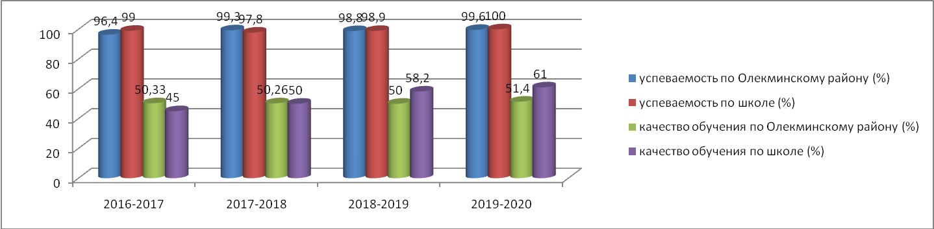

Мониторинг качества знаний учащихся по итогам 2018/2019, 2019/2020 учебных годов показал, что процент успеваемости по школе повысился с 98,9% до 100%,
процент качества с 51,4% до 61%,
однако по отдельным классам есть как снижение, так и повышение, усложняется материал, меняется контингент и социальные обстоятельства

Результаты ОГЭ за 2018-2019 гг
Предмет | 2018 год |  |  |  |  |  | 2019 год
Предмет | Успеваемость |  | Качество |  | Ср.оценка |  | Успеваемость |  | Качество |  | Ср.оценка
Предмет | ОУ | МР | ОУ | МР | ОУ | МР | ОУ | МР | ОУ | МР | ОУ | МР
Математика | 100 | 99,4 | 14,3 | 27,7 | 3,1 | 3,3 | 100 | 97,1 | 25 | 27,5 | 3,3 | 3,3
Русский язык | 100 | 100 | 42,9 | 57,0 | 3,4 | 3,8 | 100 | 99,7 | 62,5 | 55,7 | 4,0 | 3,8
Общество | - | - | - | - | - | - | 100 | 98,9 | 50 | 21,1 | 3,5 | 3,2
Биология | 100 | 100 | 0 | 13,8 | 3,0 | 3,2 | 100 | 98,4 | 0 | 19,7 | 3,0 | 3,2
География | 100 | 100 | 42,9 | 3,60 | 3,7 | 3,5 | 100 | 99,1 | 87,5 | 48,7 | 4,1 | 3,6
Физика | 100 | 100 | 0 | 37,5 | 3,0 | 3,4 | 100 | 100 | 0 | 36,7 | 3,0 | 3,4

2018 год
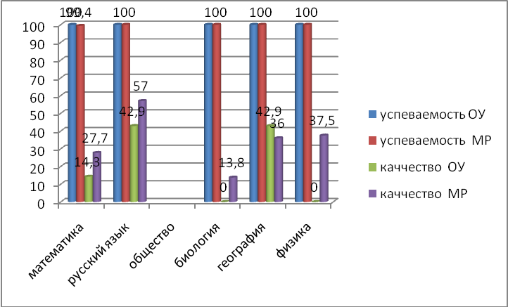
2019 год
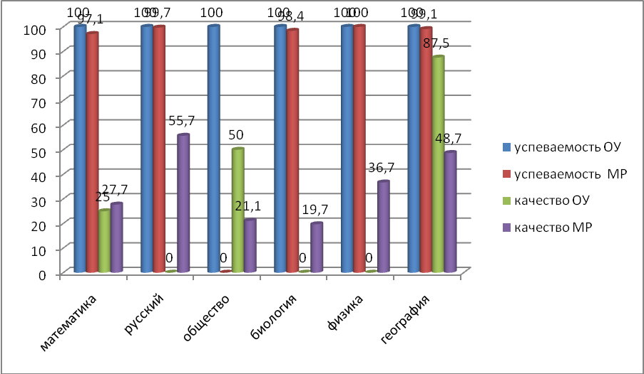

По результатам сдачи ГИА за 2018, 2019, 2020 года по успеваемости и качеству низкие результаты в сравнении с МР показывают такие предметы:

ОГЭ: 2019

Математика - усп 100, кач-27,5%

География – усп-100, кач-%87,5

Биология – усп 100, кач-0%

Физика -усп100% кач 0%

В 2020 году ГИА-9 не проводилась. В октябре 2020 года в 10 классах были проведены диагностические работы (ДР-10).

Результаты ДР-10 в 2020 году
Предмет | 2020 год
Предмет | Успеваемость |  | Качество |  | Ср.оценка
Предмет | ОУ | МР | ОУ | МР | ОУ | МР
Математика | 100 | 67,1 | 0 | 30,4 | 3,0 | 3,0
Русский язык | 0 | 76,1 | 0 | 37,1 | 2,0 | 3,2
Биология | 100 | 78,2 | 100 | 23,6 | 4,0 | 3,0
География | 100 | 79,3 | 100 | 37,9 | 4,0 | 3,2

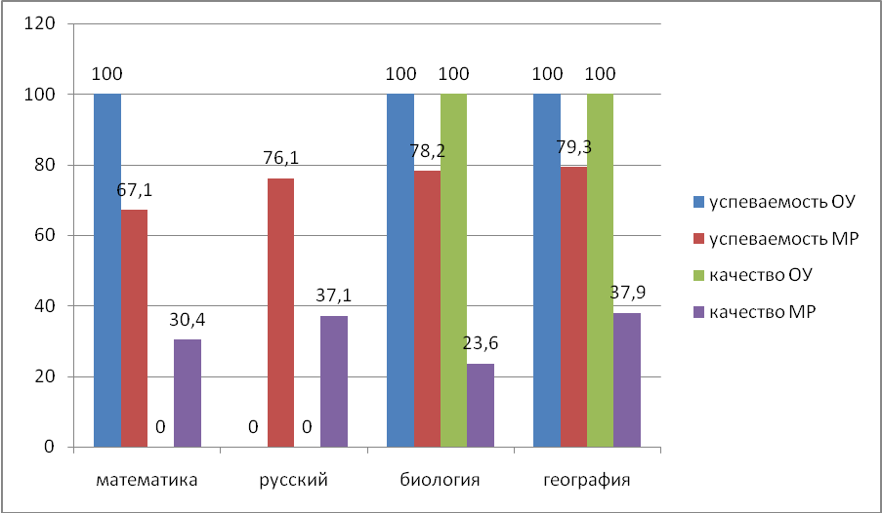

По результатам государственной итоговой аттестации по образовательным программам среднего общего образования в 2020 г - 2 (50 %) выпускников сдали экзамены.
Результаты ЕГЭ в сравнении 2018-2020 гг
 | 2018 г |  | 2019 г |  | 2020 г
ЕГЭ | МР | ОУ | МР | ОУ | МР | ОУ
Русский язык | 57,6 | 38 | 58 | 55 | 67,8 | 60
математика профильная | 38 | 33 | 44,9 | 56 | 42,5 | 33
Математика базовый уровень | 3,8 | 3 | 3,8 | 4
химия |  |  |  |  | 41,2 | 36
обществознание |  |  | 41,7 | 35 | 42,4 | 51
физика | 45,8 | 42 | 41,7 | 44
история |  |  | 44 | 15 | 49,2 | 43

ЕГЭ- средний балл: 2019,2020
Русский язык 55/60
Математика (б)-4.математика профиль – 56/33 б
Обществознание-35/51
Физика 42/44
История – 15/43 б.

2018 год
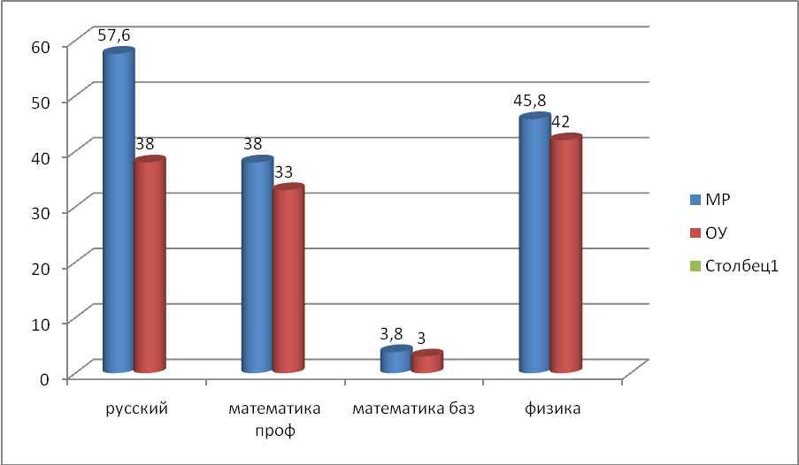

2019 год

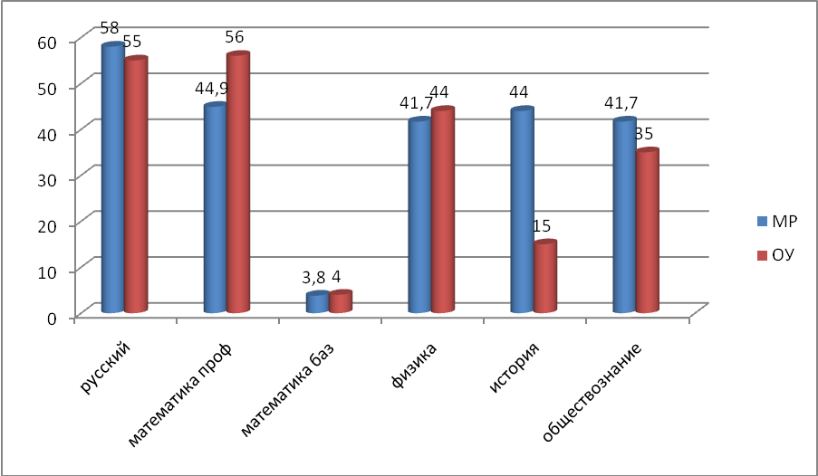

2020 год

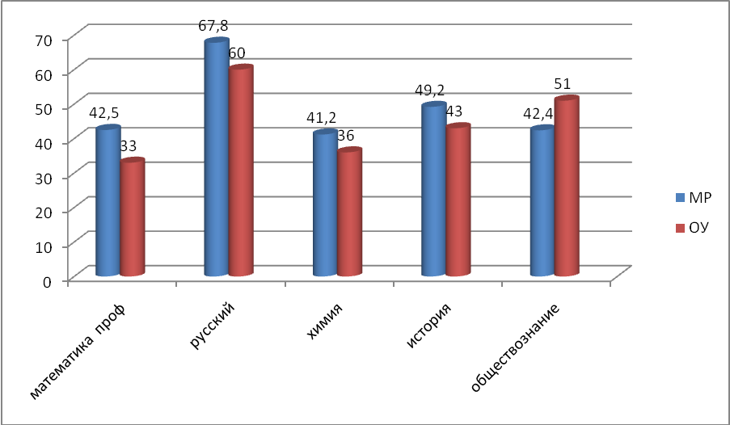

Итоги ВПР
2018-2019 учебный год |  |  |  | 2019-2021 учебный год
предмет | класс | % успеваемости | % качества | предмет | класс | % успеваемости | % качества
русский | 4 | 92,9 | 42,9 | русский | 4 | 63,6 | 27,3
русский | 5 | 66,7 | 33,3 | русский | 5 | 100 | 50
русский | 6 | 100 | 71,4 | русский | 6 | 100 | 57,1
русский | 7 | 71,4 | 0 | русский | 7 | 71,4 | 28,6
 |  |  |  | русский | 8 | 77,8 | 0
 |  |  |  | английский | 7 | 80 | 0
математика | 4 | 100 | 91,7 | математика | 4 | 100 | 50
математика | 5 | 100 | 66,7 | математика | 5 | 80 | 60
математика | 6 | 100 | 42,9 | математика | 6 | 100 | 71,4
математика | 7 | 100 | 33,3 | математика | 7 | 71,4 | 14,3
 |  |  |  | математика | 8 | 50 | 0
физика | 7 | 100 | 14,3 | физика | 7 | 85,7 | 42,9
физика | 11 | 100 | 100 | физика | 11 | 50 | 50
география | 6 | 100 | 100 | география | 6 | 100 | 100
география | 7 | 100 | 83,3 | география | 7 | 100 | 14,3
география | 10 | 80 | 0 | география | 8 | 100 | 0
окружающий мир | 4 | 100 | 66,7 | окружающий мир | 4 | 92,3 | 30,8
биология | 5 | 83,3 | 83,3 | биология | 5 | 100 | 72,7
биология | 6 | 100 | 71,4 | биология | 6 | 100 | 66,7
биология | 7 | 100 | 50 | биология | 7 | 100 | 66,7
 |  |  |  | биология | 8 | 100 | 62,5
история | 5 | 100 | 100 | история | 5 | 75 | 62,5
история | 6 | 100 | 100 | история | 6 | 100 | 85,7
история | 7 | 100 | 50 | история | 7 | 100 | 33.3
история | 11 | 100 | 100 | География | 11 | 100 | 25
обществознание | 6 | 100 | 85,7 | обществознание | 6 | 100 | 42.9
обществознание | 7 | 100 | 71,4 | обществознание | 7 | 100 | 14,3
По итогам ВПР низкие успеваемость и качество показывают предметы:
2018 год
Русский язык 6 класс 66,7%, кач-0%.
Русский язык 7 класс 71,4% , кач 0%
Русский язык 4 класс92,9 %, кач 42,9%
География 10 класс 80% , кач 0%
2019 год
Английский язык 7 класс 80% , кач.0%
История 5 класс75% , кач 62,5%
Математика8 класс 50% , кча-0%
Математика 7 класс71,45 кач 14,3%
Математика 5 класс 80% , кач 60 %
Русский язык 4 класс 63,6% , кач.27,3%
Русский язык 7 класс71,4 % , кач 28,6%
Русский язык 8 класс 77,8 % , кач 0%
Физика7 класс 85,7% , кач 42,9
Физика 11 класс 50% кач, 50%
Результаты РКР
предмет | 2017 |  | 2018 |  | 2019
предмет | Успеваемость% | Качество % | Успеваемость% | Качество % | Успеваемость% | Качество %
Русский 3кл | 100 | 50 | 91,7 | 50 | 100 | 100
Английский  7 кл | 100 | 50 | 100 | 57,1 | не проводилась
Алгебра 7 кл | не проводилась |  |  |  | 100 | 66,7
История 10 кл |  |  |  |  | 100 | -57,1
Математика  8 кл | 100 | 100 | 100 | 66,7 | не проводилась
Химия 10 кл | 100 | 80 | 100 | 33,3
Английский  8 кл |  |  |  |  | 100 22,2

Причины:
•не систематически выполняют домашние задания,
•отсутствие системы стимулирования познавательной активности школьников со стороны педагогов;
•неправильность выбора методов работы педагогов в период подготовки к ГИА;
•недостаточный уровень работы по индивидуализации и дифференциации обучения обучающихся;
•нежелание некоторых обучающихся получать знания;
•непонимание со стороны некоторых родителей;
•пропуски обучающимися учебных занятий как по уважительной, так и неуважительной причине

3.Диагностика личных особенностей обучающихся и факторов влияющих на образовательные результаты.

Психологом Непряхиной И.Л. проведены мониторинги :
Мониторинг сформированности личностных универсальных учебных действий
(мотив учения) по Н.Г. Лускановой «Оценка школьной мотивации обучающиеся начальной школы и среднего звена»
Цель: выявить отношение учащихся к школе, учебному процессу, эмоциональное реагирование на школьную ситуацию.
Результаты по исследованию оценки школьной мотивации обучающихся 1 класса
Дата проведения: 13.10.2020
Кол-во учащихся – 10, из них прошли тестирование – 9 (один учащийся отсутствовал по уважительной причине).
Форма проведения: индивидуальная . (по уровням)
1 уровень |  | 2 уровень |  | 3 уровень |  | 4 уровень |  | 5 уровень
Чел. | % | Чел. | % | Чел. | % | Чел. | % | Чел. | %
5 | 56 | 3 | 33 | 0 | 0 | 1 | 11 | 0 | 0

5 учащихся (56%) Первый уровень. — имеют высокий уровень школьной мотивации, учебной активности.
У таких детей есть познавательный мотив, стремление наиболее успешно выполнять все предъявляемые школой требования.
Ученики чётко следуют всем указаниям учителя, добросовестны и ответственны, сильно переживают, если получают неудовлетворительные оценки
. В рисунках на школьную тему они изображают учителя у доски, процесс урока, учебный материал и т.п.
3 учащихся (33%) Второй уровень. — имеют хорошую школьную мотивацию. Подобные показатели имеют большинство учащихся
начальных классов, успешно справляющихся с учебной деятельностью. В рисунках на школьную тему они также изображают учебные
ситуации, а при ответах на вопросы проявляют меньшую зависимость от жёстких требований и норм. Подобный уровень мотивации является средней нормой.
1 учащийся (11%) Четвертый уровень — имеет низкую школьную мотивация. Эти дети посещают школу неохотно, предпочитают пропускать занятия.
На уроках часто занимаются посторонними делами, играми. Испытывают серьёзные затруднения в учебной деятельности.
Находятся в состоянии неустойчивой адаптации к школе. В рисунках на школьную тему такие дети изображают игровые сюжеты, хотя косвенно они связаны со школой.
Результаты по исследованию оценки школьной мотивации обучающихся 2 класса
Дата проведения: 13.10.2020
Кол-во учащихся – 15, из них прошли диагностику – 14 (один учащийся отсутствовал по уважительной причине).
Форма проведения: групповая (по уровням)
1 уровень |  | 2 уровень |  | 3 уровень |  | 4 уровень |  | 5 уровень
Чел. | % | Чел. | % | Чел. | % | Чел. | % | Чел. | %
4 | 29 | 7 | 50 | 2 | 14 | 1 | 7 | 0 | 0

4 учащихся (29%) Первый уровень. — имеют высокий уровень школьной мотивации, учебной активности. У таких детей есть познавательный
мотив, стремление наиболее успешно выполнять все предъявляемые школой требования. Ученики чётко следуют всем указаниям учителя,
добросовестны и ответственны, сильно переживают, если получают неудовлетворительные оценки. В рисунках на школьную тему они изображают
учителя у доски, процесс урока, учебный материал и т.п.
7 учащихся (50%) Второй уровень. — имеют хорошую школьную мотивацию. Подобные показатели имеют большинство учащихся начальных классов,
успешно справляющихся с учебной деятельностью. В рисунках на школьную тему они также изображают учебные ситуации, а при ответах на вопросы
проявляют меньшую зависимость от жёстких требований и норм. Подобный уровень мотивации является средней нормой.
2 учащихся (14%) третий уровень – имеют положительное отношение к школе, но школа
привлекает таких детей внеучебной деятельностью. Такие дети достаточно благополучно чувствуют себя в школе, однако чаще ходят в школу
, чтобы общаться с друзьями, с учителем. Им нравится ощущать себя учениками, иметь красивый портфель, ручки, тетради. Познавательные мотивы
у таких детей сформированы в меньшей степени, и учебный процесс их мало привлекает. В рисунках на школьную тему такие ученики изображают,
как правило, школьные, но не учебные ситуации.
1 учащийся (7%) Четвертый уровень — имеет низкую школьную мотивацию. Эти дети посещают школу неохотно, предпочитают пропускать занятия.
На уроках часто занимаются посторонними делами, играми. Испытывают серьёзные затруднения в учебной деятельности. Находятся в состоянии
неустойчивой адаптации к школе. В рисунках на школьную тему такие дети изображают игровые сюжеты, хотя косвенно они связаны со школой.

Результаты по исследованию оценки школьной мотивации обучающихся 3 класса
Дата проведения: 15.10.2020
Кол-во учащихся – 8, из них прошли диагностику – 5 (трое учащихся имеют отказ родителей от психолого-педагогического сопровождения).
Форма проведения: групповая. (по уровням)
1 уровень |  | 2 уровень |  | 3 уровень |  | 4 уровень |  | 5 уровень
Чел. | % | Чел. | % | Чел. | % | Чел. | % | Чел. | %
2 | 40 | 2 | 40 | 1 | 20 | 0 | 0 | 0 | 0

2 учащихся (40%) Первый уровень. — имеют высокий уровень школьной мотивации, учебной активности. У таких детей есть познавательный мотив,
стремление наиболее успешно выполнять все предъявляемые школой требования. Ученики чётко следуют всем указаниям учителя, добросовестны
и ответственны, сильно переживают, если получают неудовлетворительные оценки. В рисунках на школьную тему они изображают учителя у доски,
процесс урока, учебный материал и т.п.
2 учащихся (40%) Второй уровень. — имеют хорошую школьную мотивацию. Подобные показатели имеют большинство учащихся начальных классов,
успешно справляющихся с учебной деятельностью. В рисунках на школьную тему они также изображают учебные ситуации, а при ответах на вопросы
проявляют меньшую зависимость от жёстких требований и норм. Подобный уровень мотивации является средней нормой.
1 учащийся (20%) третий уровень – имеют положительное отношение к школе, но школа
привлекает таких детей внеучебной деятельностью. Такие дети достаточно благополучно чувствуют себя в школе, однако чаще ходят в школу, чтобы
общаться с друзьями, с учителем. Им нравится ощущать себя учениками, иметь красивый портфель, ручки, тетради. Познавательные мотивы у таких детей
сформированы в меньшей степени, и учебный процесс их мало привлекает. В рисунках на школьную тему такие ученики изображают, как правило, школьные,
но не учебные ситуации.
Результаты по исследованию оценки школьной мотивации обучающихся 4 класса
Дата проведения:15. 10.2020
Кол-во уч. – 6.
Форма проведения: групповая.(по уровням)
1 уровень |  | 2 уровень |  | 3 уровень |  | 4 уровень |  | 5 уровень
Чел. | % | Чел. | % | Чел. | % | Чел. | % | Чел. | %
1 | 17 | 3 | 50 | 2 | 33 | 0 | 0 | 0 | 0

1 учащийся (17%) Первый уровень. — имеет высокий уровень школьной мотивации, учебной активности. У таких детей есть познавательный
мотив, стремление наиболее успешно выполнять все предъявляемые школой требования. Ученики чётко следуют всем указаниям учителя,
добросовестны и ответственны, сильно переживают, если получают неудовлетворительные оценки. В рисунках на школьную тему они
изображают учителя у доски, процесс урока, учебный материал и т.п.
3 учащихся (50%) Второй уровень. — имеют хорошую школьную мотивацию. Подобные показатели имеют большинство учащихся начальных
классов, успешно справляющихся с учебной деятельностью. В рисунках на школьную тему они также изображают учебные ситуации, а при
ответах на вопросы проявляют меньшую зависимость от жёстких требований и норм. Подобный уровень мотивации является средней нормой.
2 учащихся (33%) третий уровень – имеют положительное отношение к школе, но школа
привлекает таких детей внеучебной деятельностью. Такие дети достаточно благополучно чувствуют себя в школе, однако чаще ходят в школу,
чтобы общаться с друзьями, с учителем. Им нравится ощущать себя ученииками, иметь красивый портфель, ручки, тетради. Познавательные мотивы
у таких детей сформированы в меньшей степени, и учебный процесс их мало привлекает. В рисунках на школьную тему такие ученики изображают,
как правило, школьные, но не учебные ситуации.
Результаты по исследованию оценки школьной мотивации обучающихся 5 класса
Дата проведения: 15. 10.2020
Кол-во учащихся – 13, из них прошли исследование – 12 (один учащийся отсутствовал по уважительной причине).
Форма проведения: групповая. (по уровням)
1 уровень |  | 2 уровень |  | 3 уровень |  | 4 уровень |  | 5 уровень
Чел. | % | Чел. | % | Чел. | % | Чел. | % | Чел. | %
8 | 62% | 3 | 31% | 0 | 0 | 1 | 7% | 0 | 0

8 учащихся (62%) Первый уровень. — имеют высокий уровень школьной мотивации, учебной активности. У таких детей есть познавательный
мотив, стремление наиболее успешно выполнять все предъявляемые школой требования. Ученики чётко следуют всем указаниям учителя,
добросовестны и ответственны, сильно переживают, если получают неудовлетворительные оценки. В рисунках на школьную тему они
изображают учителя у доски, процесс урока, учебный материал и т.п.
3 учащихся (31%) Второй уровень. — имеют хорошую школьную мотивацию. Подобные показатели имеют большинство учащихся начальных
классов, успешно справляющихся с учебной деятельностью. В рисунках на школьную тему они также изображают учебные ситуации,
а при ответах на вопросы проявляют меньшую зависимость от жёстких требований и норм. Подобный уровень мотивации является средней нормой.

1 учащийся (7%) Четвертый уровень. — имеет низкую школьную мотивацию.

Результаты по исследованию оценки школьной мотивации обучающихся 6 класса
Дата проведения: 16. 10.2020
Кол-во учащихся – 11, из них прошли диагностику – 11.
Форма проведения: групповая. (по уровням)
1 уровень |  | 2 уровень |  | 3 уровень |  | 4 уровень |  | 5 уровень
Чел. | % | Чел. | % | Чел. | % | Чел. | % | Чел. | %
4 | 36 | 5 | 45 | 2 | 19 | 0 | 0 | 0 | 0

4 учащихся (36%) Первый уровень. — имеет высокий уровень школьной мотивации, учебной активности. У таких детей есть
познавательный мотив, стремление наиболее успешно выполнять все предъявляемые школой требования. Ученики чётко следуют
всем указаниям учителя, добросовестны и ответственны, сильно переживают, если получают неудовлетворительные оценки.
В рисунках на школьную тему они изображают учителя у доски, процесс урока, учебный материал и т.п.
5 учащихся (45%) Второй уровень. — имеют хорошую школьную мотивацию. Подобные показатели имеют большинство учащихся
начальных классов, успешно справляющихся с учебной деятельностью. В рисунках на школьную тему они также изображают
учебные ситуации, а при ответах на вопросы проявляют меньшую зависимость от жёстких требований и норм.
Подобный уровень мотивации является средней нормой.
2 учащихся (19%) третий уровень – имеют положительное отношение к школе, но школа
привлекает таких детей внеучебной деятельностью. Такие дети достаточно благополучно чувствуют себя в школе, однако
чаще ходят в школу, чтобы общаться с друзьями, с учителем. Им нравится ощущать себя учениками, иметь красивый портфель,
ручки, тетради. Познавательные мотивы у таких де-тей сформированы в меньшей степени, и учебный процесс их мало привлекает.
В рисунках на школьную тему такие ученики изображают, как правило, школьные, но не учебные ситуации.

Общий анализ оценки школьной мотивации обучающихся 1- 6 классов (по Лускановой Н.Г.)
(октябрь, 2020 г.)

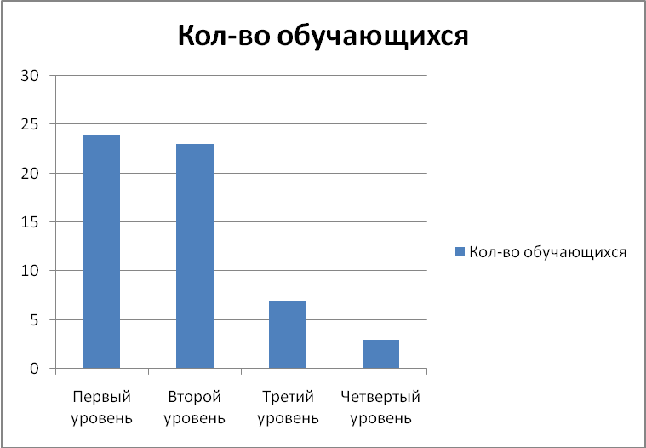

Среди учащихся 1-6 классов в октябре было проведено анкетирование на определение школьной мотивации.
Проведен анализ результатов. В анкетировании приняли участие 57 учащихся:
24 учащихся – набрали высокий уровень школьной мотивации (первый уровень);
23 учащихся – хорошая школьная мотивация (второй уровень);
7 учащихся – позитивное отношение к школе (третий уровень);
3 учащихся – низкая школьная мотивация (четвертый уровень).
Рекомендации классному руководителю по повышению мотивации учения:
- Стимулируйте у учеников самостоятельное изучение материала. Только в процессе самостоятельных открытий, «озарений»
у него появится желание учиться дальше. Радость от постижения нового – самый лучший мотивирующий фактор.
- Учебный труд интересен только тогда, когда он разнообразен, поэтому используйте разные методы обучения на уроках.
Ни в коем случае не навешивайте ярлык «неуспевающего» на ребенка у которого неудачи в учебе. Это не способствует повышению мотивации.
Вселяйте у ребенка уверенность, что у него все непременно получится.
Заботиться о создании или восстановлении положительного эмоционального климата в классе, особенно, если у ученика сложилась
стрессовая ситуация длительного неуспеха в учении, закрепившая негативное отношение к учителю или к школе; если есть конфликт с
товарищами, тревога и беспокойство.
Уважайте личность каждого ребенка.
Научиться грамотно сочетать все возможные способы побуждения ребенка к учебной активности, вовремя переходить от одного
способа к другому, подбирая к каждому отдельному человеку его личную, индивидуальную «кнопочку» — это хороший шанс поддержания учебной мотивации
Результаты по методике изучения мотивации обучения школьников с 7 по 11 класс
(авторы М.И. Лукьянова, Н. В. Калинина)
Цель: изучение мотивационной составляющей деятельности учащихся.
Класс: 7.
Кол-во учащихся: 7
Дата: 20.10.2020 г.
Результаты диагностики
Уровни мотивации | Сумма баллов итогового уровня мотивации | Кол-во учащихся, %
I – очень высокий уровень мотивации; | 70-81 | 0
II – высокий уровень мотивации учения; | 58-69 | 4 (57%)
III – нормальный (средний) уровень мотивации учения; | 39-57 | 3 (43%)
IV – сниженный уровень мотивации учения; | 18-38 | 0
V – низкий уровень мотивации учения. | до 17 | 0

Класс: 8.
Кол-во учащихся: 7
Дата: 17. 11.2020 г.
Результаты диагностики
Уровни мотивации | Сумма баллов итогового уровня мотивации | Кол-во учащихся, %
I – очень высокий уровень мотивации; | 70-81 | 1 (14%)
II – высокий уровень мотивации учения; | 58-69 | 3 (43%)
III – нормальный (средний) уровень мотивации учения; | 39-57 | 3 (43%)
IV – сниженный уровень мотивации учения; | 18-38 | 0
V – низкий уровень мотивации учения. | до 17 | 0

Класс: 9
Кол-во учащихся: 9
Дата: 18. 11.2020 г.
Результаты диагностики
Уровни мотивации | Сумма баллов итогового уровня мотивации | Кол-во учащихся, %
I – очень высокий уровень мотивации; | 70-80 | 0
II – высокий уровень мотивации учения; | 57-69 | 0
III – нормальный (средний) уровень мотивации учения; | 44-56 | 7 (78%)
IV – сниженный уровень мотивации учения; | 29-43 | 2 (22%)
V – низкий уровень мотивации учения. | до 28 | 0

Класс: 10
Кол-во учащихся: 1.
Дата: 18. 11. 2020 г.
Результаты диагностики
Уровни мотивации | Сумма баллов итогового уровня мотивации | Кол-во учащихся, %
I – очень высокий уровень мотивации; | 72-85 | 0
II – высокий уровень мотивации учения; | 55-71 | 1 (100%)
III – нормальный (средний) уровень мотивации учения; | 42-54 | 0
IV – сниженный уровень мотивации учения; | 30-41 | 0
V – низкий уровень мотивации учения. | до 17 | 0

Класс: 11
Кол-во учащихся: 7.
Дата: 17. 11. 2020 г.
Результаты диагностики
Уровни мотивации | Сумма баллов итогового уровня мотивации | Кол-во учащихся, %
I – очень высокий уровень мотивации; | 72-85 | 2 (28,5%)
II – высокий уровень мотивации учения; | 55-71 | 2 (28,5%)
III – нормальный (средний) уровень мотивации учения; | 42-54 | 3 (43%)
IV – сниженный уровень мотивации учения; | 30-41 | 0
V – низкий уровень мотивации учения. | до 17 | 0

Общий анализ оценки мотивации обучения 7- 11 классов
(октябрь, 2020 г.)

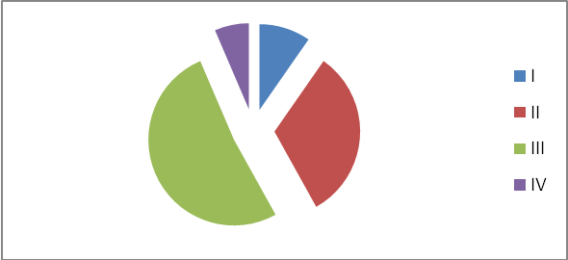
I – очень высокий уровень мотивации;
II – высокий уровень мотивации учения;
III – нормальный (средний) уровень мотивации учения;
IV – сниженный уровень мотивации учения;
V – низкий уровень мотивации учения.

Среди обучающихся 7-11 классов проведено исследование на определение мотивации обучения. В анкетировании приняли участие 31 учащийся.
Анализ результатов:
3 учащихся показали очень высокий уровень мотивации, что составляет 10% от общего числа опрошенных; 10 учащихся показали высокий уровень
мотивации учения – 32%; 16 учащихся - нормальный (средний) уровень мотивации учения, что составляет 52%; 2 учащихся показали сниженный
уровень мотивации учения – 6%.
Рекомендации учителю и родителям: необходимо обращать особое внимание на усвоение учебной задачи ребенком; при возникновении трудностей
обязательно четкое прояснение учебного материала до тех пор, пока ребенок не поймет. Для этого необходимо знать (пронаблюдать), какие анализаторы
(слуховой, визуальный, кинестетический-тактильный) ребенка задействованы в принятии и понимании задания.
Учителю обратить внимание на межличностные отношения в классе, выявить лидеров, отверженных детей. Помочь детскому коллективу развиваться без
серьезных конфликтных ситуаций, научить бесконфликтному общению.
Учителю и родителям необходимы совместные встречи или телефонные разговоры, в процессе которых отслеживались бы результаты успехов или неуспехов
каждого ребенка, а также разбирались причины и пути преодоления трудностей в обучении.
Учителю в своих наблюдениях необходимо уделить особое внимание тем сторонам поведения и деятельности, которые в наибольшей степени отражают характер
адаптации к школьной среде.
Учителям-предметникам проводить опрос, не нагнетая обстановку в классе. Желательно вызывать ребят по имени и фамилии. При неудачном ответе ученика
не одергивать, не стыдить, не упрекать, не отчитывать в присутствии всего класса. Чувство юмора хорошо помогает убрать напряжение в классе, «разбавляет» обстановку.
Необходимо поддерживать ситуацию успешности. Постараться проявлять искренний интерес к каждому учащемуся.
Рекомендации родителям. Помочь ребенку в преодолении тревоги и сомнений в собственных силах – значит создать условия, в которых он будет чувствовать себя спокойно и уверенно.
Причем это касается не только проблем адаптации. Важно, чтобы ребенок чувствовал безопасность, поддержку и понимание, что близкие люди принимают его таким, какой он есть.
В случае необходимости помогать ребенку в выполнении задания, но не делать вместо него. Быть самим более оптимистичными. Следить за выражением своего лица. Улыбаться чаще.
Убеждать ребенка, что все будет хорошо. Помнить, что школа и семья существует для ребенка, а не ребенок для школы. Чаще разговаривать с ребенком,
проявляя искреннюю заинтересованность в нем. Но не допрашивать ребенка, если он в данный момент не желает общаться. Организовать совместную деятельность с ребенком.

Аналитическая справка по результатам проективной методики «Школа зверей»
Цель: определение уровня тревожности, выявление удовлетворенности школьной жизнью и взаимопонимания в коллективе.
Форма проведения: групповая.
Класс: 1
Дата: 15.10.2020
Количество учащихся: 10, из них прошли диагностику – 8.
Вывод: было проведено исследование уровня прохождения адаптации учащихся 1 класса. Количество обследованных учащихся – 8. Положительное отношение к
учебной деятельности в целом отмечаются у 8 учащихся (80%). Положительное восприятие сверстников, умение взаимодействовать с ними в процессе учебной
деятельности проявляется у 7 учащихся (70%), 1 учащийся (10%) возможно имеет трудности в построении контактов с другими учениками.
Адекватная самооценка
присутствует у 4 учащихся (40%), количество учащихся с завышенной самооценкой – 4 учащихся (40%). 3 учащихся (30%) испытывают личностную и
школьную тревожность
. Психологическая защита может проявляться у 2 учащихся (20%). Уровень адаптации у 8 учащихся (80%) – в пределах средней нормы.

Аналитическая справка по результатам проективной методики «Школа зверей»
Цель: определение уровня тревожности, выявление удовлетворенности школьной жизнью и взаимопонимания в коллективе.
Форма проведения: групповая.
Класс: 3
Дата: 15.10.2020.
Количество учащихся: 8, из них прошли диагностику – 5.
Вывод: было проведено исследование уровня тревожности, выявление удовлетворенности школьной жизнью и взаимопонимания в коллективе учащихся 3 класса.
Количество обследованных учащихся – 5. Положительное отношение к учебной деятельности в целом отмечаются у 4 учащихся (50%),
1 учащийся (13%) имеют школьную низкую мотивацию. Положительное восприятие сверстников, умение взаимодействовать с ними в процессе
учебной деятельности проявляется у 2 учащихся (25%), 3 учащихся (38%) возможно имеет трудности в построении контактов с другими учениками.
Адекватная самооценка присутствует у 3 учащихся (38%), количество учащихся с низкой самооценкой – 2 учащихся (25%). 2 учащихся (25%)
испытывают личностную и школьную тревожность и напряженность. Уровень адаптации у 5 учащихся (63%) – в пределах средней нормы.

Анализ результатов методики «Несуществующее животное»
Цель: диагностика эмоциональных особенностей личности, агрессивности, сферы общения.
Класс: 4
Дата:
Форма поведения: групповая.
Количество учащихся: 5 из 6.
№ | Ф.И. учащегося | Интерпретация
1 | XXX | адекватная самооценка; заинтересованность в информации; защита от агрессии; страх, нерешительность; любознательность, размышления о своих действиях; часто переживает; опасение, подозрительность.
2 | XXX | адекватная самооценка; эгоцентризм, заинтересованность в информации, заинтересованность в одобрении, восхищении; опасение, подозрительность.
3 | XXX | адекватная самооценка; эгоцентризм; заинтересованность в информации; агрессия вербальная – защитная; уверенность в себе; речевая активность; ценит эрудицию в себе и окружающих; астения, хроническая усталость.
4 | XXX | высокая самооценка; повышенная агрессивность; склонность к вербальной агрессии; боязнь агрессии и защитная агрессия; тревожность; страх, нерешительность; демонстративность; увлеченность своей деятельностью, уверенность в себе.
5 | XXX | высокая самооценка; недостаточность признания со стороны окружающих; размышления, тенденция к рефлексии; страх, нерешительность, боязнь; часто переживает и размышляет; заинтересованность в информации; чувственность, импульсивность в принятии решений; опасение, подозрительность.

Анализ результатов методики «Несуществующее животное»
Цель: диагностика эмоциональных особенностей личности, агрессивности, сферы общения.
Класс: 2
Дата: 13.10.2020
Форма поведения: групповая.
Количество учащихся: 10 из 15.
№ | Ф.И. учащегося | Интерпретация
1 | XXX | адекватная самооценка; интроверт; человек действия; замкнутость, нежелание слышать других, вступать в контакт; агрессивность, импульсивность; анализ своего поведения и поступков; эрудированность и желание показать это.
2 | XXX | сниженная самооценка. Замкнутость, защитная агрессия. Мечтательность, склонность к фантазированию. Потребность в опоре, возможно нарушение общения.
3 | XXX | завышенная самооценка, возможно астения, нежелание вступать в контакт, слышать чужое мнение, агрессивность, негативизм. Потребность в общении. Умение контролировать свои рассуждения, выводы, решения.
4 | XXX | Завышенная самооценка, эмоциональная напряженность, ригидность, импульсивность, тревожность, возможно астения, нежелание вступать в контакт с другими, слушать чужое мнение. Замкнутость. Потребность в общении. Агрессивность.
5 | XXX | завышенная самооценка, рациональный склад ума, возможно астения, страхи. Заинтересованность информации, подозрительность, тревожность. Защитная агрессия, склонность к фантазированию.
6 | XXX | завышенная самооценка, потребность в общении, заинтересованность в информации, в некоторых случаях подозрительность, тревожность. Речевая активность. Защитная агрессия. Умение контролировать свои рассуждения. Демонстративность. Эмоциональная напряженность. Ригидность.
7 | XXX | адекватная самооценка; часто переживает и размышляет, не уверен в себе; астения; замкнутость, нежелание слышать других, вступать в контакт; недоверие, агрессивность, как защитная реакция.
8 | XXX | завышенная самооценка, возможно страхи, замкнутость, нежелание вступать в контакт с другими, слушать чужое мнение, возможно астения, скрытность, пассивность или неумелость в социальных отношениях, склонность к фантазированию, потребность в защите. Нарушение общения.
9 | XXX | адекватная самооценка, нежелание вступать в контакт с другими, слышать чужое мнение. Экономия энергии, астения. Скрытность, замкнутость, склонность к фантазированию. Пассивность. Агрессивность, как защитная реакция.
10 | XXX | завышенная самооценка, потребность в общении. Нежелание вступать в контакт, слышать чужое мнение, замкнутость. Умение контролировать свои рассуждения, выводы, решения. Склонность к фантазированию. Потребность в защите. Нарушение общения. Агрессивность, как защитная реакция.

Результаты по методике школьной тревожности Филлипса, 4 – 6 класс
Цель методики: изучение уровня и характера тревожности, связанной со школой у детей младшего и среднего школьного возраста.
Класс: 4.
Дата проведения: 08.10.2020 г.
Кол-во учащихся: 6
Форма проведения: групповая.
УРОВЕНЬ ШКОЛЬНОЙ ТРЕВОЖНОСТИ 4 КЛАССА
ОБЩИЙ %  ПО КЛАССУ | НИЗКИЙ УРОВЕНЬ | ВЫШЕ НОРМЫ | ВЫСОКАЯ ТРЕВОЖНОСТЬ
ОБЩИЙ %  ПО КЛАССУ | 3 учащихся (50%) | 2 учащихся (33%) | 1 учащийся (16%)

1 учащийся (16%) показал высокую тревожность – это предполагает отрицательный психологический настрой, который не позволяет ребенку развивать
свои способности, достигать высоких результатов; негативные эмоциональные переживания жизненных состояний, связанных с желанием показать себя.
2 учащихся (33 %) показали повышенную тревожность – такие школьники достаточно активны и общительны, хотя встречаются случаи, когда
появляется беспокойство, не обоснованное сложившимися обстоятельствами.
3 учащихся (50%) показали низкий уровень школьной тревожности - это свидетельствует об очень высоком стремлении к общению со сверстниками, учителями
учащиеся очень мобильны, легко идут на контакт, при попадании в незнакомое место или ситуацию легко справляются с волнение и страхом.
Класс: 5.
Дата проведения: 06.10. 2020 г.
Кол-во учащихся – 13.
Форма проведения: групповая.
УРОВЕНЬ ШКОЛЬНОЙ ТРЕВОЖНОСТИ 5 КЛАССА

ОБЩИЙ %  ПО КЛАССУ | НИЗКИЙ УРОВЕНЬ | ВЫШЕ НОРМЫ | ВЫСОКАЯ ТРЕВОЖНОСТЬ
ОБЩИЙ %  ПО КЛАССУ | 3 учащихся (23) | 5 учащихся (38%) | 5 учащихся (38%)

5 учащихся (38%) показали высокую тревожность – это предполагает отрицательный психологический настрой, который не позволяет ребенку развивать
свои способности, достигать высоких результатов; негативные эмоциональные переживания жизненных состояний, связанных с желанием показать себя.
5 учащихся (38 %) показали повышенную тревожность – такие школьники достаточно активны и общительны, хотя встречаются случаи, когда появляется
беспокойство, не обоснованное сложившимися обстоятельствами.
3 учащихся (23%) показали низкий уровень школьной тревожности - это свидетельствует об очень высоком стремлении к общению со сверстниками, учителями
. Такие учащиеся очень мобильны, легко идут на контакт, при попадании в незнакомое место или ситуацию легко справляются с волнение и страхом.
Класс: 6.
Дата проведения: 09.10.2020 г.
Кол-во учащихся – 11.
Форма проведения: групповая.
УРОВЕНЬ ШКОЛЬНОЙ ТРЕВОЖНОСТИ 6 КЛАССА
ОБЩИЙ %  ПО КЛАССУ | НИЗКИЙ УРОВЕНЬ | ВЫШЕ НОРМЫ | ВЫСОКАЯ ТРЕВОЖНОСТЬ
ОБЩИЙ %  ПО КЛАССУ | 7 учащихся (64%) | 1 учащийся (9%) | 3 учащихся (27%)

3 учащихся (27%) показали высокую тревожность – это предполагает отрицательный психологический настрой, который не позволяет ребенку
развивать свои способности, достигать высоких результатов; негативные эмоциональные переживания жизненных состояний, связанных с желанием показать с
ебя.
1 учащийся (9%) показали повышенную тревожность – такие школьники достаточно активны и общительны, хотя встречаются случаи, когда
появляется беспокойство, не обоснованное сложившимися обстоятельствами.
7 учащихся (64%) показали низкий уровень школьной тревожности - это свидетельствует об очень высоком стремлении к общению со сверстниками,
учителями. Такие учащиеся очень мобильны, легко идут на контакт, при попадании в незнакомое место или ситуацию легко справляются с волнение и страхом.
Общий анализ оценки школьной мотивации обучающихся, 4 – 6 класс
(октябрь, 2020 г.)
Низкий уровень тревожности | Выше нормы | Высокая тревожность
13 учащихся  (43%) | 8 учащихся  (27%) | 9 учащихся  (30%)

Исследование проводилось в 4 - 6 классах, всего приняли участие – 30 учащихся. 13 учащихся (43%) показали низкий уровень
школьной тревожности; 8 учащихся (27%) – имеют школьную тревожность выше нормы; 9 учащихся (30%) показали высокую школьную тревожность.
Результаты по методике самооценки психических состояний (по Г.Айзенку), 7-11 класс
Цель: определение уровня психических процессов - тревожности, фрустрации, агрессивности, ригидности.
Класс: 8. Всего учащихся – 7.
Дата: 10.11.2020 г.
ПСИХИЧЕСКИЕ СОСТОЯНИЯ:
ТРЕВОЖНОСТЬ: У 5 учащихся (71%) нет тревожности, 2 учащихся (29%) показали средний уровень тревожности допустимого характера.
ФРУСТРАЦИЯ: 4 учащихся (57%) имеют высокую самооценку, устойчивы к неудачам и не боятся трудностей; 3 учащихся (43%) показали средний уровень.
АГРЕССИВНОСТЬ: 3 учащихся (43%) показали низкий уровень, 2 (28,5%) имеют средний уровень, у 2 учащихся (28,5%) наблюдается агрессивность.
РИГИДНОСТЬ: 3 учащихся (43%) показали легкую переключаемость, средний уровень у 4 учащихся (57%).
Интерпретация:
Тревожность – свойство человека приходить в состояние повышенного беспокойства, испытывать страх и тревогу в специфических ситуациях.
Фрустрация – эмоционально тяжелое переживание человеком своей неудачи, сопровождающееся чувством безысходности, крушения надежд в
достижении определенной желаемой цели.
Самооценка – оценка человеком собственных качеств, достоинств и недостатков.
Агрессивность (враждебность) – поведение человека в отношении других людей, которое отличается стремлением причинить им неприятности,
нанести вред.
Ригидность – одна из важнейших черт личности, представляющая собой затрудненность (вплоть до полной неспособности) в изменении
намеченной человеком программы деятельности в условиях, объективно требующих ее перестройки. Противоположное по значению свойство личности – пластичность.
12.10.2020
Результаты по методике самооценки психических состояний (по Г.Айзенку)
Цель: определение уровня психических процессов – тревожности, фрустрации, агрессивности, ригидности.
Класс: 9. Всего прошли – 7.
Дата: 10.11.2020 г.
ПСИХИЧЕСКИЕ СОСТОЯНИЯ:
ТРЕВОЖНОСТЬ: У 5 учащихся (71%) - нет тревожности, 2 учащихся (29%) показали средний уровень тревожности допустимого характера.
ФРУСТРАЦИЯ: 3 учащихся (43%) имеют высокую самооценку, устойчивы к неудачам и не боятся трудностей. 3 учащихся (43%) показали средний
уровень, 1 учащийся (14%) показал низкую самооценку, избегает трудностей, боится неудач.
АГРЕССИВНОСТЬ: 4 учащихся (57%) показали низкий уровень, 3 (43%) имеют средний уровень.
РИГИДНОСТЬ: 3 учащихся (43%) показали легкую переключаемость, средний уровень у 3 учащихся (43%), у 1 учащегося (14%) сильно выраженная ригидность,
противопоказаны смена места работы, изменения в семье
Интерпретация:
Тревожность – свойство человека приходить в состояние повышенного беспокойства, испытывать страх и тревогу в специфических ситуациях.
Фрустрация – эмоционально тяжелое переживание человеком своей неудачи, сопровождающееся чувством безысходности, крушения надежд в достижении
определенной желаемой цели.
Самооценка – оценка человеком собственных качеств, достоинств и недостатков.
Агрессивность (враждебность) – поведение человека в отношении других людей, которое отличается стремлением причинить им неприятности, нанести вред.
Ригидность – одна из важнейших черт личности, представляющая собой затрудненность (вплоть до полной неспособности) в изменении
намеченной человеком программы деятельности в условиях, объективно требующих ее перестройки. Противоположное по значению свойство личности – пластичность.
Примечание: 1 учащийся отсутствовал по уважительной причине.
Результаты по методике самооценки психических состояний (по Г.Айзенку)
Цель: определение уровня психических процессов –тревожности, фрустрации, агрессивности, ригидности.
Класс: 7. Всего учащихся – 7.
Дата: 23.10.2020 г.
ПСИХИЧЕСКИЕ СОСТОЯНИЯ:
ТРЕВОЖНОСТЬ: У 6 учащихся (86%) - нет тревожности, 1 учащийся (14%) показал средний уровень тревожности допустимого характера.
ФРУСТРАЦИЯ: 5 учащихся (71%) имеют высокую самооценку, устойчивы к неудачам и не боятся трудностей; 2 учащихся (29%) показали средний уровень.
АГРЕССИВНОСТЬ: 4 учащихся (57%) показали низкий уровень, 3 (43%) имеют средний уровень.
РИГИДНОСТЬ: 3 учащихся (43%) показали легкую переключаемость, средний уровень у 4 учащихся (57%).
Интерпретация:
Тревожность – свойство человека приходить в состояние повышенного беспокойства, испытывать страх и тревогу в специфических ситуациях.
Фрустрация – эмоционально тяжелое переживание человеком своей неудачи, сопровождающееся чувством безысходности, крушения надежд
в достижении определенной желаемой цели.
Самооценка – оценка человеком собственных качеств, достоинств и недостатков.
Агрессивность (враждебность) – поведение человека в отношении других людей, которое отличается стремлением причинить им неприятности,
нанести вред.
Ригидность – одна из важнейших черт личности, представляющая собой затрудненность (вплоть до полной неспособности) в изменении
намеченной человеком программы деятельности в условиях, объективно требующих ее перестройки
. Противоположное по значению свойство личности – пластичность.
Результаты по методике самооценки психических состояний (по Г.Айзенку)
Цель: определение уровня психических процессов – тревожности, фрустрации, агрессивности, ригидности.
Класс: 11. Всего учащихся – 7.
Дата: 11.11.2020 г.
ПСИХИЧЕСКИЕ СОСТОЯНИЯ:
ТРЕВОЖНОСТЬ: У 5 учащихся (71%) - нет тревожности, 2 учащихся (29%) показал средний уровень тревожности допустимого характера.
ФРУСТРАЦИЯ: 5 учащихся (71%) имеют высокую самооценку, устойчивы к неудачам и не боятся трудностей;
2 учащихся (29%) показали средний уровень.
АГРЕССИВНОСТЬ: 4 учащихся (57%) показали низкий уровень, 3 (43%) имеют средний уровень.
РИГИДНОСТЬ: 6 учащихся (86%) показали легкую переключаемость, средний уровень у 1 учащегося (14%).
Интерпретация:
Тревожность – свойство человека приходить в состояние повышенного беспокойства, испытывать страх и тревогу в специфических ситуациях.
Фрустрация – эмоционально тяжелое переживание человеком своей неудачи, сопровождающееся чувством безысходности, крушения надежд
в достижении определенной желаемой цели.
Самооценка – оценка человеком собственных качеств, достоинств и недостатков.
Агрессивность (враждебность) – поведение человека в отношении других людей, которое отличается стремлением причинить им неприятности,
нанести вред.
Ригидность – одна из важнейших черт личности, представляющая собой затрудненность (вплоть до полной неспособности) в изменении
намеченной человеком программы деятельности в условиях, объективно требующих ее перестройки. Противоположное по значению с
войство личности – пластичность.
Результаты по методике самооценки психических состояний (по Г.Айзенку)
Цель: определение уровня психических процессов – тревожности, фрустрации, агрессивности, ригидности.
Класс: 10. Всего учащихся – 1.
Дата проведения: 11.11.2020 г.
ПСИХИЧЕСКИЕ СОСТОЯНИЯ:
ТРЕВОЖНОСТЬ: нет тревожности (100%)
ФРУСТРАЦИЯ: имеют высокую самооценку, устойчивы к неудачам и не боится трудностей (100%)
АГРЕССИВНОСТЬ: низкий уровень (100%)
РИГИДНОСТЬ: легкую переключаемость (100%).
Интерпретация:
Тревожность – свойство человека приходить в состояние повышенного беспокойства, испытывать страх и тревогу в специфических ситуациях.
Фрустрация – эмоционально тяжелое переживание человеком своей неудачи, сопровождающееся чувством безысходности, крушения надежд в
достижении определенной желаемой цели.
Самооценка – оценка человеком собственных качеств, достоинств и недостатков.
Агрессивность (враждебность) – поведение человека в отношении других людей, которое отличается стремлением причинить им неприятности,
нанести вред.
Ригидность – одна из важнейших черт личности, представляющая собой затрудненность (вплоть до полной неспособности) в изменении
намеченной человеком программы деятельности в условиях, объективно требующих ее перестройки. Противоположное по значению свойство личности – пластичность.

4. Выявление дефицита системы педагогического обеспечения качества образовательных результатов и мнений педагогов
об организации управленческих условий

Школа полностью укомплектована педагогами. Общая численность педагогических работников школы 20 Средний возраст учителей 44 года, все 100% систематически
повышают свою квалификацию, кому необходимо, прошли проф. переподготовку.
В школе учителей-17
Высшая категория 2-11%
1 категори-11-61%
Сзд-3-17%
б/к -2 -1 %
Качество образовательных результатов учителей- предметников

№ п/п | ФИО учителя | предмет | процент |  | категория | профи учитель
№ п/п | ФИО учителя | предмет | успеваемость | качество | категория | профи учитель
1 | Янкова Ольга Юрьевна | русский язык | 100 | 100 | сзд | 73,3
1 | Янкова Ольга Юрьевна | литература | 100 | 100 | сзд | 73,3
2 | Семенова Маргарита Ивановна | русский язык | 100 | 50 | сзд | 93,3
2 | Семенова Маргарита Ивановна | литература | 100 | 60 | сзд | 93,3
3 | Елисеева Галина Петровна | русский язык | 100 | 76 | первая | 74,4
3 | Елисеева Галина Петровна | литература | 100 | 82 | первая | 74,4
4 | Соловьева Людмила Ильинична | математика | 100 | 62 | высшая | 65+
4 | Соловьева Людмила Ильинична | алгебра и начала анализа | 100 | 100 | высшая | 65+
4 | Соловьева Людмила Ильинична | геометрия | 100 | 100 | высшая | 65+
5 | Мамонтова Марина Васильевна | математика | 100 | 64 | первая | 35,5
5 | Мамонтова Марина Васильевна | алгебра | 100 | 61 | первая | 35,5
5 | Мамонтова Марина Васильевна | геометрия | 100 | 61 | первая | 35,5
6 | Мамонтова Ираида Владимировна | физика | 100 | 77 | сзд | 65+
6 | Мамонтова Ираида Владимировна | алгебра и начала анализа | 100 | 100 | сзд | 65+
6 | Мамонтова Ираида Владимировна | геометрия | 100 | 100 | сзд | 65+
7 | Кузьмина Мария Николаевна | английский язык | 100 | 67 | первая | 25.02.21
8 | Рехлясова Юлия Юрьевна | биология | 100 | 85 | первая | 44,4
8 | Рехлясова Юлия Юрьевна | химия | 100 | 81 | первая | 44,4
9 | Степанова Алена Сергеевна | история | 100 | 74 | сзд | 25,5
10 | Ершова Виктория Викторовна | география | 100 | 85 | высшая | 81,1
10 | Ершова Виктория Викторовна | обществознание | 100 | 85 | высшая | 81,1

Исследование синдрома эмоционального выгорания
в профессиональной деятельности педагогов
Цель: исследование синдрома эмоционального выгорания у педагогов.
Использованные методики:

«Определение психического выгорания» А.А. Рукавишников, методика направлена на интегральную диагностику психического
выгорания, включающую различные подструктуры личности по шкалам: психоэмоциональное истощение, личностное отдаление
, профессиональная мотивация, психическое выгорание.
Дата проведения: 28.10.2020 г.
Количество педагогов принявших участие в диагностике – 11.
Результаты по методике «Определение психического выгорания»
А.А. Рукавишников

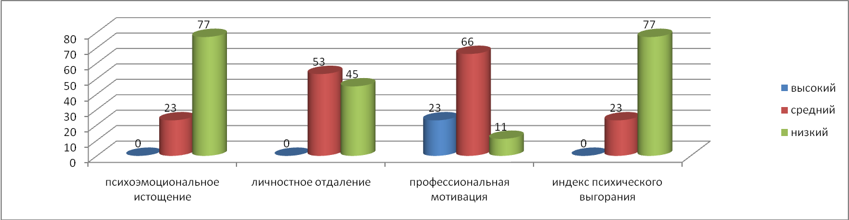
В результате психодиагностического исследования по методике получены следующие результаты:
Психоэмоциональное истощение: В – 0%, С –23 % (4 чел.), Н – 77% (7).
Личностное отдаление: В – 0%, С – 55% (6), Н – 45% (5 чел.).
Профессиональная мотивация: В – 23%(4 чел.), С – 66% (6 чел.), Н –11% (1 чел.).
Индекс психического выгорания: В – 0%, С – 23% (4 чел.), Н – 77% (7 чел.).

Высокий уровень профессиональной мотивации у сотрудников составляет 44% от общего числа опрошенных. Это характеризует сотрудников,
как людей, заинтересованных в работе, с наличием энтузиазма к профессиональной деятельности. По параметру «Личностное отдаление»
отсутствует высокий показатель, что свидетельствует о коллективизме и стремлении к общению сотрудников. У 55% опрошенных,
выявлен средний уровень по данному параметру. Данные сотрудники находятся в группе риска, что может характеризоваться
повышенной раздражительностью к оппоненту в ситуации общения, негативизме к другим людям. По параметру психоэмоциональное
истощение высокий уровень не выявлен. Средний уровень выявлен у 44% опрошенных. Данные сотрудники находятся в группе риска,
которая характеризуется в проявлении эмоционального и физического переутомления, равнодушия и холодности по отношению
к окружающим. Эмоциональное выгорание, по результатам диагностики не выявлено. Однако, группа риска составляет 44% опрошенных сотрудников.
Содержательные характеристики шкал:
Психоэмоциональное истощение – процесс исчерпания эмоциональных, физических, энергетических ресурсов профессионала, работающего с людьми.
Истощение проявляется в хроническом эмоциональном и физическом утомлении, равнодушии и холодности по отношению к окружающим с
признаками депрессии и раздражительности.
Личностное отдаление – специфическая форма социальной дезадаптации профессионала, работающего с людьми.
Личностное отдаление проявляется в уменьшении количества контактов с окружающим, повышении раздражительности и нетерпимости в ситуациях
общения, негативизме по отношению к другим людям.
Профессиональная мотивация – уровень рабочей мотивации и энтузиазма по отношению к работе альтруистического содержания
. Состояния мотивационной сферы оценивается таким показателем, как продуктивность профессиональной деятельности, оптимизм и
заинтересованность в работе, самооценка профессиональной компетентности и степени успешности в работе с людьми.
Рекомендации:
В целях профилактика личностного отдаления, рекомендуется участие в тренингах для сотрудников школы, направленных на развитие
конструктивного общения (взаимодействия). Участие на занятиях практикумах «коммуникативная компетентность».
Выполнение специальных упражнений, направленных на мышечное и эмоциональное расслабление. Упражнения помогут
активизировать защитные механизмы и избежать эмоционального истощения. В целях предупреждения и профилактики
«синдрома профессионального выгорания», принимать участие в запланированных мероприятиях, занятиях-практикумах,
таких как, профилактика «синдрома профессионального выгорания» специалистов. Проходить индивидуальное консультирование
у педагога-психолога, в случае нахождения в состоянии нервно-психического напряжения или эмоционального возбуждения.

5.Диагностика дефицитов организационно- управленческих условий обеспечения качества образования

Вся система внутришкольного управления должна быть направлена на конечный результат, что предполагает новый подход
к педагогическому анализу, планированию, организации и регулированию всей деятельности.
И работа заместителя директора школы должна быть направлена на решение этих проблем.
Главным критерием эффективности работы заместителя директора по УР должна стать компетентность, профессионализм, четкое
представление о том, что нужно совершенствовать и какими средствами.
Управлять результатами - спрогнозировать, объявить этот прогноз, создать условия, а далее - контролировать.
Главная миссия школы - создание максимально благоприятных условий для саморазвития личности.
Методическая тема нашей школы определена как «Совершенствование качества образования, обновление содержания и педагогических технологий в условиях работы по ФГОС»
Для реализации поставленной цели выдвинуты следующие задачи:
* апробация и внедрение новых педагогических технологий и методов обучения на уроках и во внеклассной работе;
* создание системы отслеживания эффективности обучения как инструмента управления качеством образования;
* создание целостной образовательной среды ребенка;
* совершенствование форм работы с детьми с повышением уровня обучаемости и т. д.
Решение данных задач вызвало необходимость создания системы отслеживания результативности обучения

К организационно-управленческим условиям относятся:

Критерии | % выполнения
создание благоприятной среды для развития и образования | 100%
·установление гуманных отношений между участниками педагогического процесса | 100%
мотивирование людей на совместную деятельность | 100%
установление связи с общественностью | !00%
мотивирование родителей на взаимодействие с педагогами | 100% классные руководители имеют тесный контакт с родителями
осуществление планирования деятельности предвидение и прогнозирование результатов;·  осуществление координации и контроля педагогического процесса ; | 100%
формирование управленческой культуры администрации | 100%
систематическое повышение своей профессиональной квалификации и квалификации сотрудников ; | 100% за три года все учителя прошли курсы повышения квалификации по преподаваемым предметам  4 учителя прошли курсы переподготовки
обеспечение охраны жизни и здоровья детей и сотрудников ; | 100% _ отсутствие детского травматизма во время учебного процесса
владение способностью педагогического анализа | 100% ежегодно проводится педагогический анализ
применение экспертной оценки работы педагогов и администрации ; | 100% ежегодно проводится самообследование ОУ
использование требований к оснащению и оборудования помещений ОУ | 50% слабое материально- техническое обеспечение ОУ , отсутствие локальной сети в кабинете информатики
-использование санитарных правил и норм, правил техники безопасности и противопожарной защиты | 100% соблюдаются санитарные правила и нормы правил техники безопасности и противопожарной защиты

.

6.Анализ причин, приводящих к низкой образовательной деятельности обучающихся
Рассмотрим внутренние причины неуспеваемости.
Одной из самых главных причин на сегодняшний день становятся дефекты здоровья школьников, вызванные резким ухудшением уровня материального благосостояния семей.
Медицинские учреждения отмечают, что каждый четвертый новорожденный имеет серьезные проблемы со здоровьем с момента своего рождения.
Безусловно, все это необходимо учитывать при организации образовательного процесса.
Учебный год | Количество учащихся | 1 группа здоровья | 2 группа здоровья | 3 группа здоровья | 4 группа здоровья | дети с ОВЗ
2018-2019 | 91 | 25 | 65 | 1 | 0 | 1
2019-2020 | 89 | 25 | 63 | 1 | 0 | 2
2020-2021 | 95 | 27 | 68 | 2 | 0 | 3

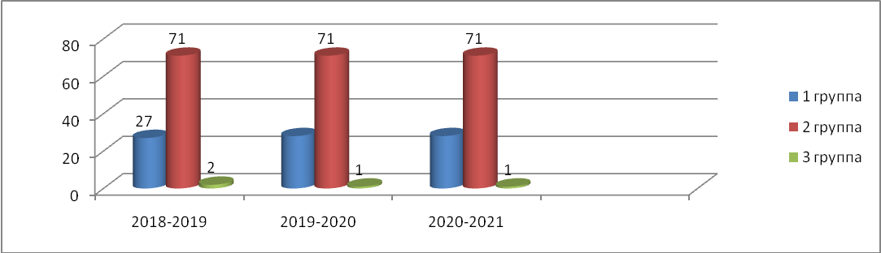
.
Основной причиной низкого качества знаний являются следующие причины:
- слабо поставленная учебная мотивация и воспитательная работа отдельными классными руководителями с классом
- недостаточная работа с родителями;
- отсутствие должной связи с учителями - предметниками;
- недостаточная практическая и деятельностная направленность в образовательном процессе;
Проблемы коллектива, возникающие после анализа учебно-воспитательного процесса:
- слабая подготовленность педколлектива к инновационным технологиям;
- недостаточная материально- техническая база учебных кабинетов ;;
- неумение или нежелание некоторых педагогов видеть обучающихся и их родителей равноправными участниками образовательного процесса
- низкая мотивация обучающихся к обучению, нежелание учиться;
- самоустранение родителей от воспитания своих детей, перекладывание все только на школу;
-отсутствие индивидуальной работы некоторых учителей-предметников с обучающимися,
-ухудшение состояния здоровья обучающихся за время обучения в школе.
При подготовке учащихся к ГИА выявлен ряд пробелов:
1. отсутствие системы стимулирования познавательной активности обучающихся со стороны педагогов;
2. неправильность выбора методов работы педагогов в период подготовки к ГИА в 9 и 11 классах ;
3. недостаточный уровень работы педагогов по индивидуализации и дифференциации обучения обучающихся;
4. нежелание некоторых обучающихся получать знания;
5. непонимание со стороны некоторых родителей;
6. пропуски обучающимися учебных занятий и консультаций как по уважительной, так и неуважительной причине;
7. недостаточное использование для подготовки обучающихся федерального банка тестовых заданий.
На основе результатов самообследования. спланированы и необходимо провести следующие мероприятия:
-Организация работы постоянно действующего семинара для педагогов по теме:«Индивидуализация образовательной деятельности
обучающихся как условие эффективной реализации ФГОС ООО и СОО»
-Организация системной и целенаправленной работы по подготовке к проведению Всероссийских проверочных работ и Государственной итоговой аттестации по образовательным программам основного общего и среднего образования

Заместитель директора по УР : Л.И.Соловьева

16.02.2021

:

